**Effet toxique des pesticides sur les écosystèmes**

Le vent, l’eau et les corps des animaux qui servent de proie aux autres, jusqu'en haut de la chaîne alimentaire (y compris les humains), sont des vecteurs universels pour disperser les pesticides. Le **lait maternel** des femmes est très concerné à cause de forts taux de **pesticides accumules**.

Des analyses de l’eau, de sol, de l’alimentation, de viande, de graisse, de sang et de lait de personnes loin des champs de culture ont souvent démontré des quantités notables de **résidus de pesticides** et une **diminution des enzymes**, causées par certains pesticides.

Les œufs de quelques espèces sauvages, la graisse d'ours polaires dans l'Arctique, et la graisse des poissons dans les océans ont été contaminés par des résidus de pesticides, même s'ils vivent à de très grandes distances du lieu où les pesticides ont été appliqués.

Dans l'écosystème, c'est principalement l'inges­tion de nourriture contaminée qui détermine le degré d'intoxi­cation des animaux. Par ingestion d'animaux contaminés, les carnivores et les piscivores situés en bout de chaîne concen­trent des doses de pesticides pouvant atteindre 1000-1000000 fois celles des premiers maillons.

La contamination des légumes et des fruits semble due à la très grande persistance de ces substances dans l'environnement, et aux emplois illégaux (sur fraises et sala­des...). On les retrouve aussi dans les beurres, fromages, huiles et oeufs...etc.

L’ONU a publié une liste de 12 molécules (les douze salopards) capables de voyager à travers des milliers de kilomètres, de s’accumuler dans la chaîne alimentaire, et de persister dans l’environnement pendant des années. Ces molécules sont responsables de malformations congénitales, de baisse de la fertilité, de certains cancers, de diminution de l’intelligence, d’immunodépression. Parmi les 12 Persistent Organic Pollutants (POPs), 9 sont des pesticides : aldrin, chlordane, DDT, dieldrin, endrin, heptachlor, hexachlorobenzene, mirex et toxaphene (les autres molécules venant de l’industrie chimique).

**Types d’intoxication :**

Chez les êtres vivants, les pesticides peuvent provoquer des effets aigus ou chroniques.

**1/ L’intoxication aiguë :**

Les intoxications aiguës apparaissent après quelques heures d’une exposition importante. Quelques symptômes sont observés. Les pesticides sont absorbés dans le corps, notamment par la bouche, la peau et la respiration. Ils peuvent provoquer des effets immédiats dont les symptômes se manifestent généralement par des maux de tête, une irritation de la peau ou des yeux, inflammations buccales, des problèmes respiratoires, des nausées, des étourdissements, un manque d’appétit ou la fatigue.

Les plus fréquemment victimes sont les agriculteurs, qui manipulent ces pesticides sur leurs champs. L’Organisation Mondiale de la Santé (**OMS**) a estimé qu’il y a chaque année dans le monde **entre 1 et 5 millions** de graves empoisonnements par les pesticides, dont plusieurs milliers de cas mortels, en particulier dans le tiers monde.

**2/ L’intoxication chronique :**

Les pesticides peuvent aussi produire des effets à plus long terme sur la santé. Parmi les principales conséquences d’une exposition chronique aux pesticides, on retrouve :  
• anomalies congénitales; neurotoxicité; troubles de comportement; perturbations du système immunitaire et endocrinien; différentes formes de cancer (leucémie, cancer du cerveau, cancer de la vessie, cancers de la prostate etc.). Ces symptômes sont beaucoup plus présents dans les agriculteurs. De pesticides entraînant des troubles de la reproduction sont utilisées annuellement, comme chez les femmes enceintes et leur fœtus.

**1- Les Poissons :** Chez les poissons d’eau douce qui nous intéressent le plus ils sont responsables de troubles neurologiques, de troubles endocriniens, de troubles digestifs, de modifications du métabolisme hépatique, d’altération des organes des sens (olfaction) d’hypofertilité et du cancer.

Les pesticides entraînent une diminution considérable de la nourriture disponible par la destruction des insectes terrestres et aquatique et de leurs larves, du phytoplancton et des herbiers. Leur disparition peut être totale, comme pour la Mouche de Mai dans certains cours d’eau.

#### 2- Les Animaux : Les pesticides organochlorés ont des effets variés et documentés (19) sur les fonctions endocrines, la fertilité et le système immunitaire des mammifères et des oiseaux. La fertilité est diminuée, le développement embryonnaire affecté et les fonctions de reproduction peuvent être définitivement altérées. Le parathion est toxique in utéro chez la souris et chez le poulet ou il entraîne 15% de décès parmi les embryons à partir de 0,5 mg/ml (20). Il interfère également avec la différenciation cellulaire testiculaire.

**3- Les humains :** Les professionnels sont les plus touchés. Les pesticides sont responsables de dermatoses chez les ouvriers nettoyant les cuves ayant contenu des pesticides, de dégénérescence rétinienne chez les applicateurs d’organochlorés et de carbamates. Ils sont responsables de sinusites, bronchites, irritation oculaire, maux de tête...etc.

# Cancer : Les propriétés mutagènes et cancérogènes des pesticides sont redoutables. Selon l’Académie des Sciences Américaines, un million d’américains développeront au cours des 70 prochaines années un cancer induit par les pesticides contenus dans leur nourriture. Il existe une forte présomption (*strong evidence*) pour que les pesticides (et d’autres molécules de l’industrie chimique) soient associés aux cancers du testicule et du sein et à des malformations des organes reproducteurs humains (ovaires polykystiques). Le taux de certains cancers est significativement plus élevé chez les agriculteurs.

**Reproduction :** Les pesticides entraînent une diminution de la fécondité (homme et femme), une augmentation du risque de fausse-couche et d’accouchement prématurés. Le risque de malformations congénitales et de cancers est élevé dans la descendance des professionnels utilisant quotidiennement ces poisons. La géno-toxicité des pesticides a été démontré «in vitro». Les pesticides se concentrent également dans le lait maternel.

**Exemple sur la reproduction humaine**

Le taux des spermatozoïdes a décliné toute la seconde moitié du XXe siècle, avec en France une accélération dans les années [1970](https://fr.wikipedia.org/wiki/1970) : en 20 ans, les donneurs de sperme du [CECOS](https://fr.wikipedia.org/wiki/Centre_d%27%C3%A9tude_et_de_conservation_des_%C5%93ufs_et_du_sperme_humains) de Paris ont perdu — en moyenne — 40 % de leurs spermatozoïdes (− 2,1 %/an) ; le nombre de spermatozoïdes chutant de 89×106/[mL](https://fr.wikipedia.org/wiki/Litre" \o "Litre) de sperme en 1973 à 60×106/mL en 1992. Après ajustement (âge et durée de l'[abstinence sexuelle](https://fr.wikipedia.org/wiki/Abstinence_sexuelle)), sur ces 20 ans, chaque nouvelle génération (par année civile de naissance) a perdu 2,6 % des spermatozoïdes de la cohorte née l'année précédente, et le taux de spermatozoïdes mobiles a diminué de 0,3 % par an, et celui des spermatozoïdes de forme normale a diminué de 0,7 %/an. Parallèlement, la proportion de spermatozoïdes normalement mobile chutait de 0,6 % /an et celle des spermatozoïdes normalement conformés diminuait de 0,5 % par an[1](https://fr.wikipedia.org/wiki/D%C3%A9l%C3%A9tion_de_la_spermatogen%C3%A8se#cite_note-Auger1995-1).

La ligne qui - sur le graphique - correspond à une "tendance", doit encore être considérée avec précaution, car les études qui ont servi à l'établir proviennent toutes de pays riches. Il est possible, mais non certain, que des populations isolées et éloignées de sources de pollution susceptibles d'affecter la fertilité masculine soient épargnées par ce phénomène (Néanmoins des anomalies de type féminisation des individus mâles ou de leurs gonades sont observées en de nombreux endroits du monde, ce qui laisse penser que des [perturbateurs endocriniens](https://en.wikipedia.org/wiki/fr:perturbateurs_endocriniens) puissent être en cause, et être largement diffusés dans l'environnement).

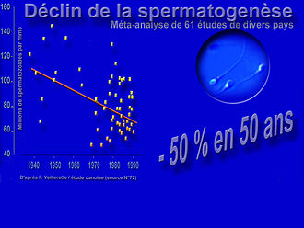

**Fig.** Les points jaunes représentent le taux moyen de [spermatozoïdes](https://fr.wikipedia.org/wiki/Spermatozo%C3%AFde) produit par mL de [sperme](https://fr.wikipedia.org/wiki/Sperme) lors d'études successives en Europe.

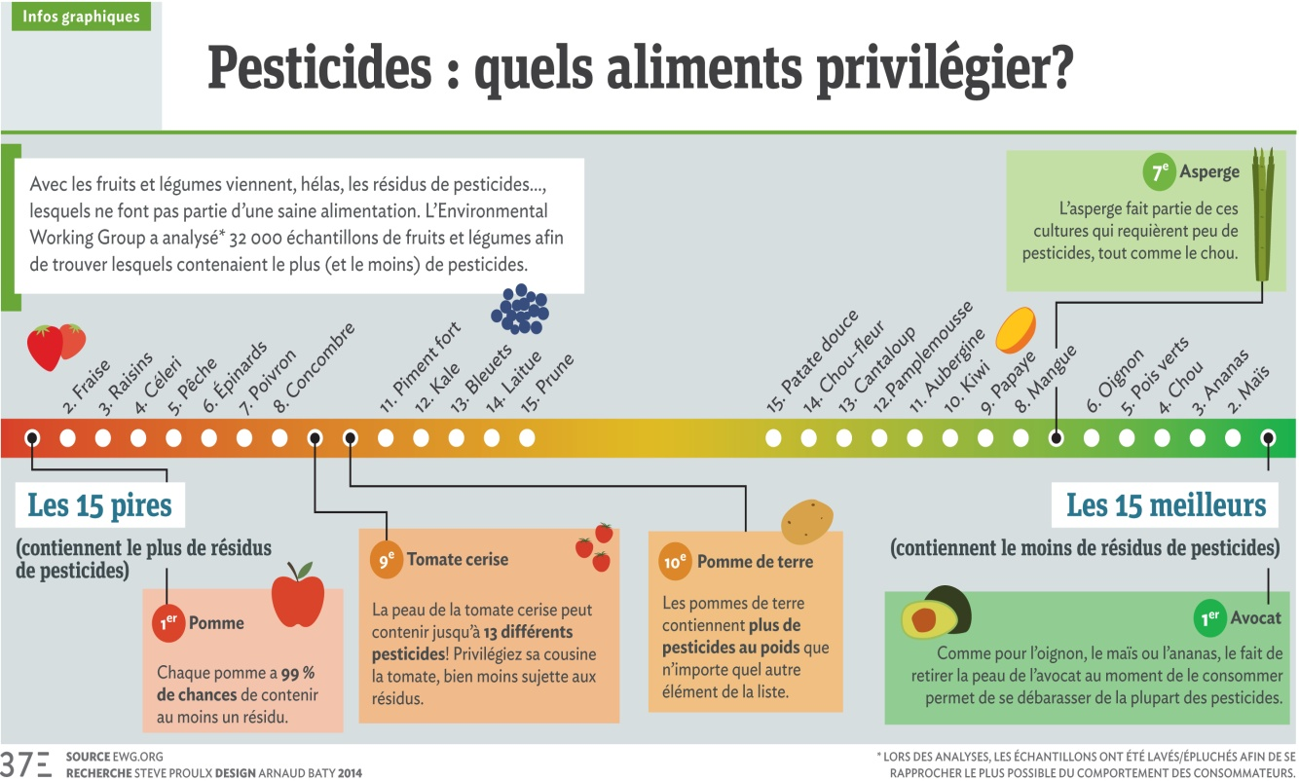

**Impact des pesticides sur la biodiversité**

Les pesticides peuvent affecter profondément les chaînes alimentaires, et en particulier au niveau du sol d à cause de lessivage, par le transfert de leurs résidus.

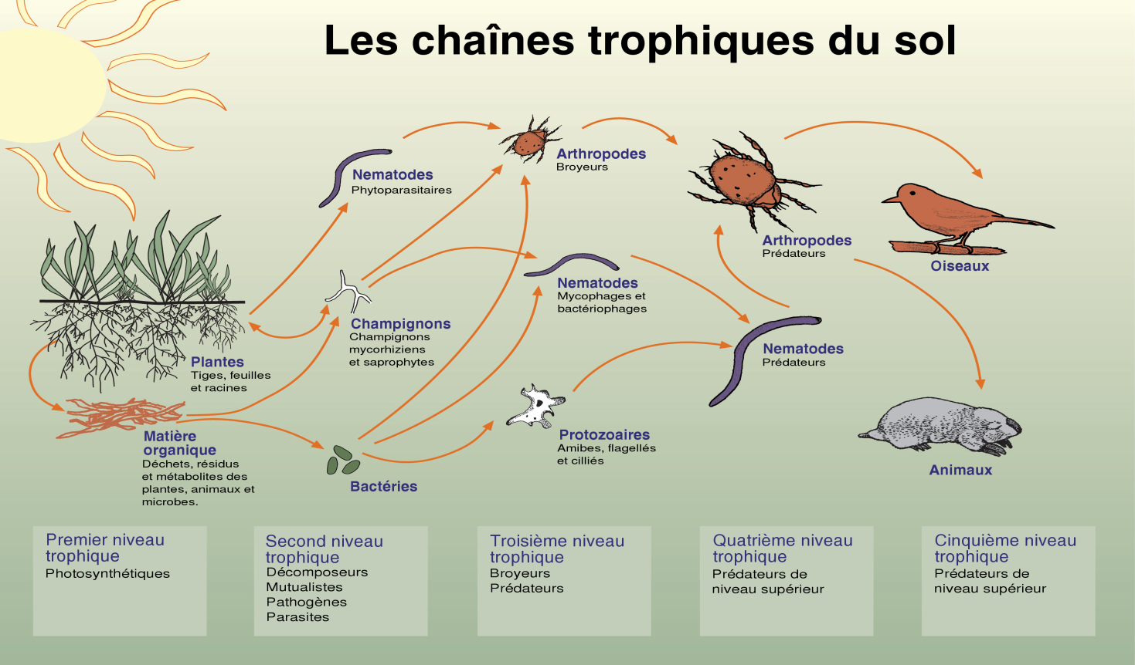

**Le sort des pesticides dans l’environnement**

Les résidus des pesticides se retrouvent partout, dans l'eau, dans l'air, le sol et les aliments.  
Le lessivage est le principal facteur qui déplace les pesticides dans l'eau et dans le sol.  
Le lessivage peut être augmenté lorsque:  
• le pesticide est soluble dans l'eau  
• le sol est sableux  
• une pluie survient peu de temps après la pulvérisation  
• le pesticide n'est pas fortement adsorbé dans le sol  
Les eaux souterraines peuvent être contaminées si les pesticides s'infiltrent dans les champs traités. Les caractéristiques du sol sont importantes pour le mouvement des pesticides. Les sols argileux ont une grande capacité à absorber de nombreux produits chimiques, dont les pesticides et les nutriments du sol. Les sols sableux absorbent mal les pesticides. La matière organique dans le sol peut également adsorber les pesticides.  
Certains pesticides restent dans le sol pour être absorbé par les plantes quelques années.

**a-Dégradation des pesticides**

La dégradation des pesticides a lieu après l'application. Ce processus peut prendre de quelques heures ou quelques jours à plusieurs années, selon les conditions environnementales et les caractéristiques chimiques du pesticide.

1. **La dégradation microbienne:** La décomposition des pesticides par les micro-organismes tels que les champignons et les bactéries. Décomposition microbienne tend à augmenter lorsque:  
   • Les températures sont chaudes  
   • Le pH du sol est favorable  
   • L'humidité du sol et de l'oxygène sont suffisantes  
   • La fertilité du sol est bonne.
2. **La dégradation chimique:** C’est la dégradation des pesticides par les réactions chimiques dans le sol. Le taux et le type de réactions chimiques qui se produisent sont influencés par:  
   • La liaison des pesticides dans le sol  
   • La température du sol  
   • Les niveaux de pH, en particulier les composés organophosphorés, décomposer plus rapidement dans les sols alcalins à pH élevé.  
   • L'humidité du sol.
3. **3. La dégradation physique (photo dégradation) :** C’est la décomposition des pesticides par le soleil. Tous les pesticides sont sensibles à la photo-dégradation dans une certaine mesure. Le taux de dégradation est influencé par l'intensité et le spectre de la lumière solaire, durée d'exposition, et les propriétés du pesticide. Les pesticides appliqués sur le feuillage sont plus exposés à la lumière du soleil que les pesticides qui sont incorporés dans le sol. Les pesticides peuvent se décomposer plus rapidement à l'intérieur des serres recouvertes de plastique qu'à des serres en verre.

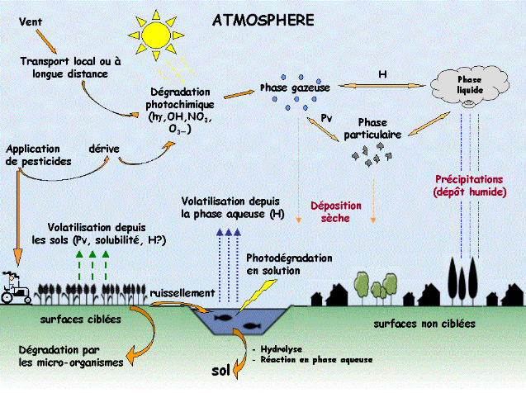 **Fig.** Le sort des pesticides dans l’environnement.

**b- La solution pour les pesticides**

**Le système intégré est la meilleure solution:**

Plusieurs agriculteurs utilisent maintenant le système intégré de gestion des ravageurs par:  
1/ L’utilisation des agents biologiques, où les agriculteurs rejettent les prédateurs dans les champs pour manger les parasites.  
2 / L'utilisation des agents chimiques (pesticides) pour tuer les parasites.  
3 / Une bonne gestion des cultures (rotation).  
4 / L'utilisation de cultures résistantes aux parasites génétiquement modifiés.  
Ayant plus d'une méthode pourrait réduire le risque de parasites qui deviennent résistantes à contrôler. Aussi, il est meilleur pour l'environnement d'avoir moins de pesticides et beaucoup d'agents biologiques.